Ветеринары рассказали, как предотвратить сердечные заболевания у домашних животных
29.09.2021
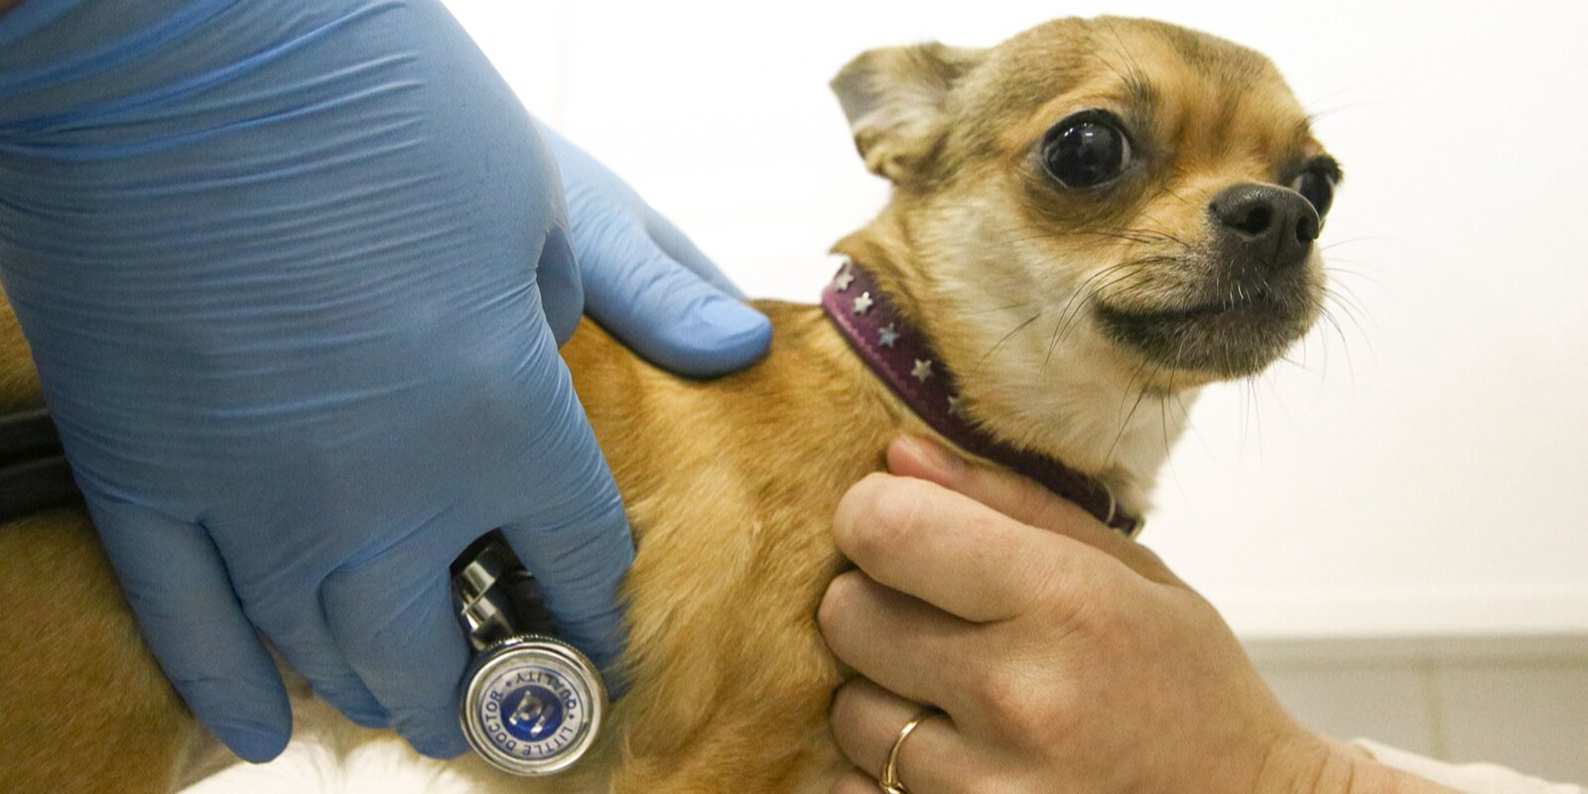

Сегодня отмечается Всемирный день сердца. Заболевания сердечно-сосудистой системы бывают не только у людей, но и у домашних животных.
С начала года в государственных ветеринарных клиниках Москвы провели более трех тысяч ультразвуковых исследований сердца (ЭХО-КГ). Это основной метод диагностики сердечных заболеваний у домашних животных. О том, как правильно следить за здоровьем сердца питомца, рассказал начальник центра лучевой диагностики и биотерапии животных Дмитрий Кузнецов.
Каждому владельцу домашнего животного надо взять за правило, что раз в год его питомец должен проходить полное профилактическое обследование.
"Если мы диагностируем болезнь на начальном этапе, в большинстве случаев нам удается избежать ее развития. Животное вовремя получает терапевтическую поддержку. Дело в том, что ваш любимец никогда не скажет вам, что ему плохо, у него кружится голова и он испытывает слабость. Чаще всего питомец просто лежит и отдыхает, а владельцы думают, что такое поведение в пределах нормы. С кошками в этом смысле еще тяжелее, поскольку у них не такой активный образ жизни, как у собак. К сожалению, когда болезнь сердца проявляется в каких-то явных симптомах, может быть уже поздно. Именно поэтому важно приводить свое животное на ежегодную диспансеризацию", - отметил Начальник центра лучевой диагностики и биотерапии животных Дмитрий Кузнецов.

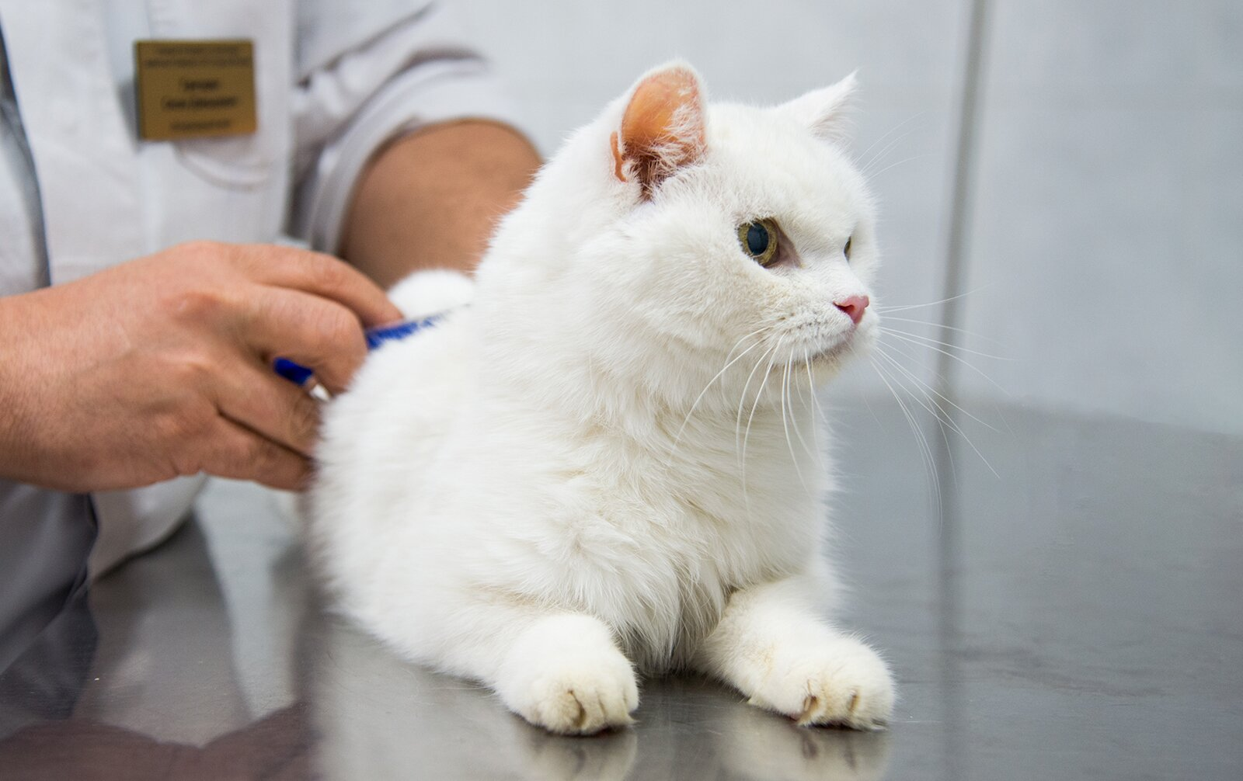

Специалист также отмечает, что в группе риска по сердечным заболеваниям находятся животные старше пяти лет. У маленьких собак (йоркширских терьеров, чихуа-хуа, померанских шпицев и мопсов) имеется предрасположенность к утолщению митрального клапана — эндокардиозу.
У очень крупных пород (например, у акбашей, алабаев, американских бульдогов и бульмастифов) нередко диагностируют дилатационную кардиомиопатию — сердце становится очень большим.
У кошек есть склонность к гипертрофической кардиомиопатии — патологии, которая делает стенки сердца жесткими и препятствует эффективной работе желудочков. Особенно к проблемам сердца предрасположены британцы, сфинксы и рэгдоллы.
«В принципе для владельцев взрослых животных перечисленных пород основная рекомендация такая же — профилактические осмотры. Старайтесь больше следить за переменами в поведении питомца. Например, если понимаете, что ваш взрослый терьер стал менее активным, отведите его к специалисту», — добавил ветеринар.
У собак, как правило, проблемы сердца проявляются в виде излишней утомляемости, кашля и отдышки. Кошки обычно начинают дышать, высунув язык.
УЗИ сердца также необходимо проводить перед оперативным вмешательством. Причем в данном случае не имеет значения, сколько лет домашнему животному и насколько сложная операция ему предстоит.
«Если терапевт или хирург направил на УЗИ сердца перед операцией, не пренебрегайте этой рекомендацией. Многие владельцы думают, что если их питомец активный, то эта процедура — лишний стресс для него. Но практика показывает, что ни возраст, ни отсутствие симптомов не являются залогом того, что оперативное вмешательство не навредит вашему домашнему животному», — рассказал Дмитрий Кузнецов.
В столице работает 26 государственных ветеринарных клиник. Для консультации и оказания услуг можно предварительно записаться на прием к ветеринару онлайн на портале mos.ru, в мобильном приложении «Госуслуги Москвы» или по телефону: +7 (495) 612-04-25.

Адрес страницы: http://sao.mos.ru/news/news/detail/10286183.html
Префектура Северного административного округа города Москвы

